Bom 浏览器模型
Window下
Location 跳转
History 历史记录
浏览器版本，代理 nacigator
屏幕screen
框架frame

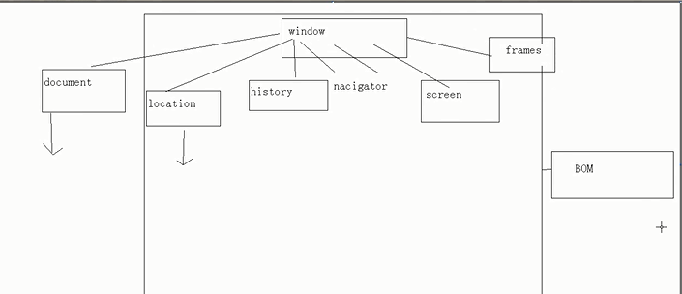

通过document文档对象来访问这些

Window对象是Bom中所有对象的核心

- 属性
1 位置类型
1)//window.screenLeft可以获得浏览器距离屏幕左上角的左边界
alert(screenLeft);//IE 43
- window.screenTop 浏览器到屏幕上边距
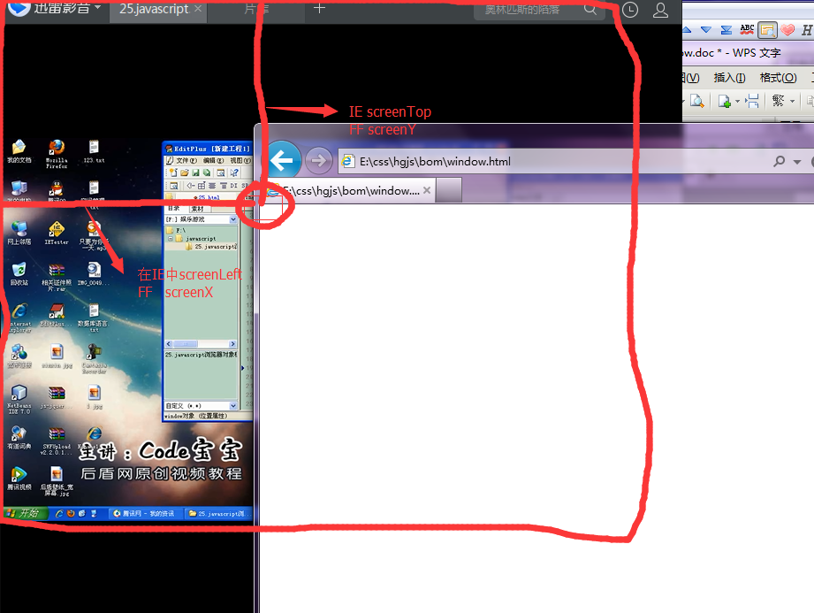

在FF 中


兼容写法
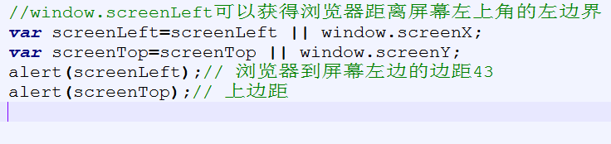
- 浏览器的大小
document.documentElement.clientWidth,document.documentElement.Hieght


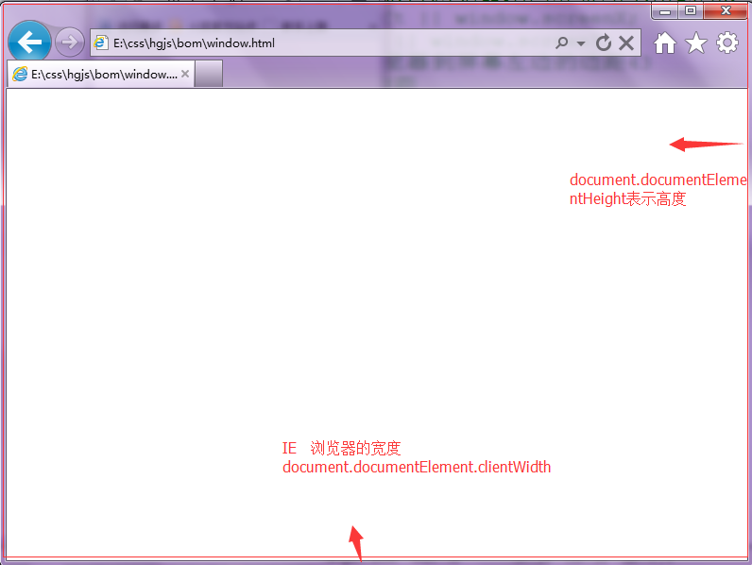

//浏览器的尺寸大小
//ff window.innerWidth 浏览器的高度 window.innerHeight 浏览器的宽度
//alert(window.innerHeight);
//alert(window.innerWidth);

//IE
alert(document.documentElement.clientWidth);

//文档元素宽度
alert(document.documentElement.clientHeight);

document.documentElement.clientWidth是IE,FF通用的宽度

Frame框架
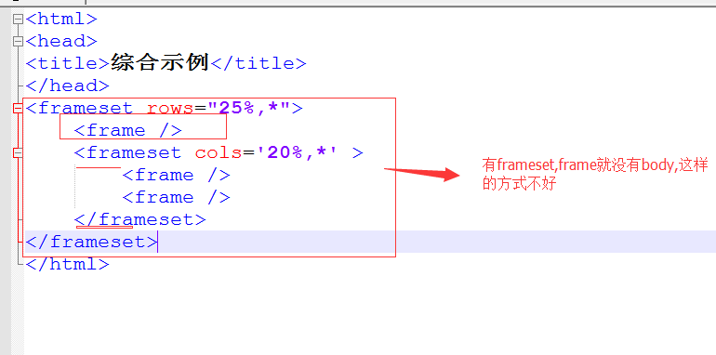

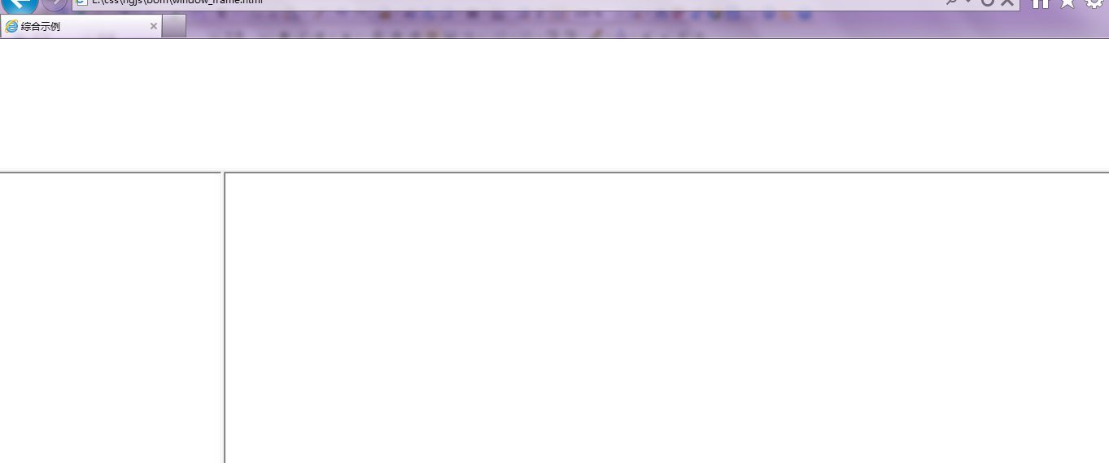

iframe
是浮动的框架（frame），其常用属性与frame类似，其他的主要有以下（相同的就不列举了）
1. 属性
①align
设置垂直或水平对齐方式
②allowTransparency
设置或获取对象是否可为透明。
2. 用例
<iframe name="123" align="middle" marginwidth="0" marginheight=0 src="???" frameborder="0" scrolling="no" width="776" height="2500"></iframe>
注意：
iframe标签与frameset、frame标签的验证方法不同，是XHTML 1.0 Transitional。且iframe是放在body标签之内，而frameset、frame是放在body标签之外

关系
1 parent 返回父窗口和 top顶层窗口 一样的
2 self 相当于window 而每个框架可以看作独立的window

3 window.status状态栏
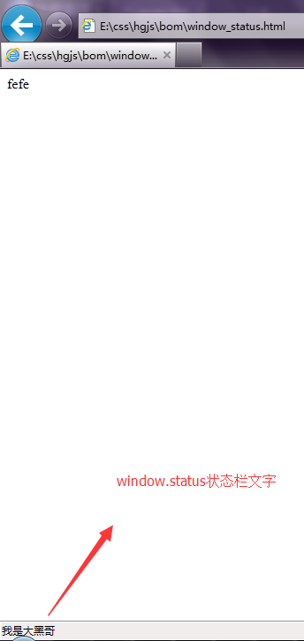

- 方法
1 窗体控制
移动指定的像素(x,y),当前的位置沿着x,y移动的像素 window.moveBy(x,y)
//moveBy(100,135);//相对于屏幕移动的x,y像素
moveTo(123,213);//相对于浏览器移动到x,y位置

2 窗体大小尺寸改变
//窗体的尺寸大小
//resizeBy(x,y) 相对于当前的窗体大小调整高度和宽度
//resizeTo(x,y) 把窗体调整为指定的高度，宽度
resizeTo(222,400);

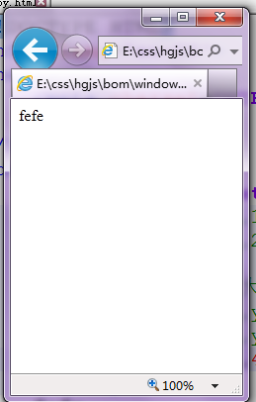

3 对窗体的滚动条的控制
1 scrollBy(x,y)相对于当前滚动条的位置移动的x,y位置
2 scrollTo(x,y)相对于当前窗口的高度，宽度移动到x,y位置



4 时间间隔函数
- setInterval(func,time) 每隔多少毫秒执行func
- setTimeout(func,time) 延时执行一次

取消定时器 clearInterval(timer);
取消延时 clearTimeout(timer);





延时处理setTimeout(func,timer);只执行一次

Demo:
滚动条向下移动
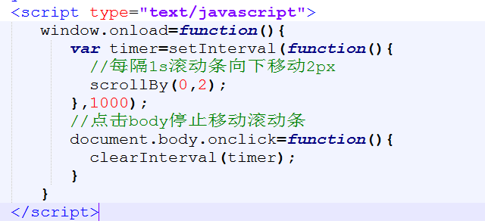

5 打开新的窗口 window.open(url,name,agument);
打开的url,名字name, 第三个参数是高度，宽度width,height,_blank,_self
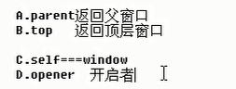



Demo:

页面demo_user.html


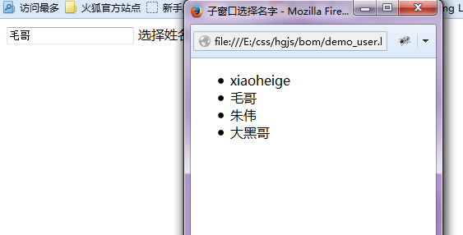

窗口的创建者opener

